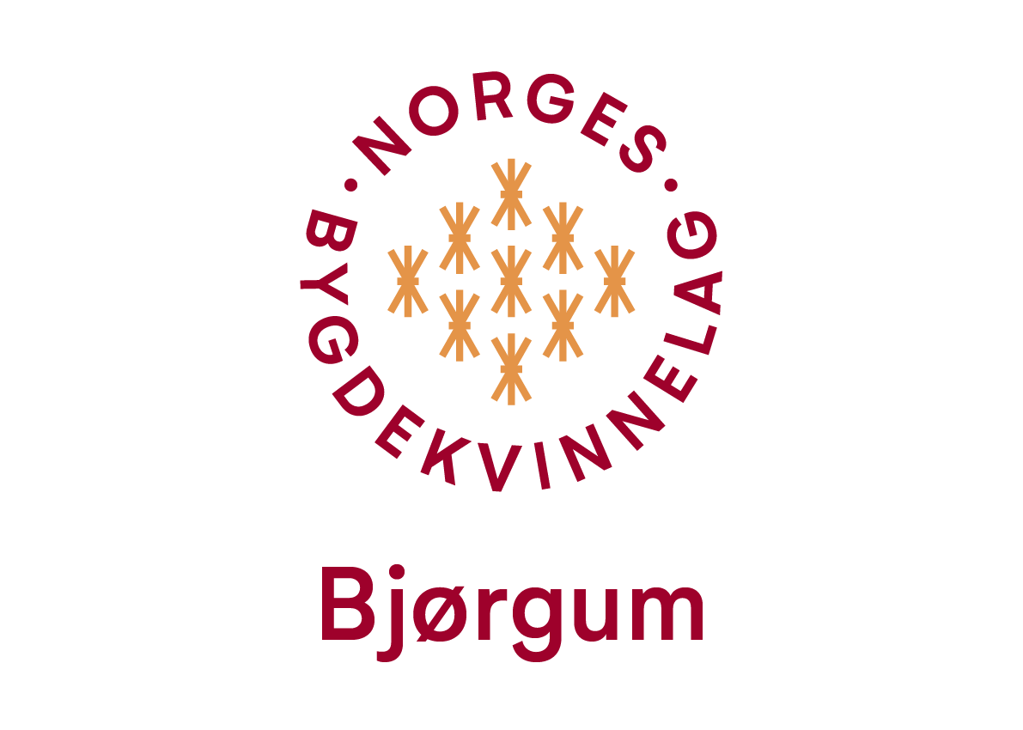
Plan for vårhalvåret 2026
Bjørgum Bygdekvinnelag
Dato: | Aktivitetar – Tema: | Tid & Stad:
26. Januar | Bli kjend-kveld med andre bygdekvinnelag på Voss | Kl.19.00 i  Solheim
23. Februar | Nålefilting & Strikking  m/ Liv Marion. | Kl.18.00 og utover –  Garn Senter i Vangsgata
22. Mars | Bygdekafe`-  Med Supanesoppa på menyen. | I Solheim  Kl. 14. – 17.00
25. Mars | Gards-poesi og jordnær yoga  m/Anne Rivenes | Kl.19.00  I Solheim
11. April  12. April  13.-16.04 | Bakekurs – Vossakling  NB: Kurs laurdag eller sundag.  6 deltakarar pr.kurs  Bakeveka i Solheim – Fribaking. | Kl.9. – 16.00  I Solheim  Påmelding til:  A-M: 97702805
28. April | Frivilligsentralen  m/ Pernille O. Mustad | Kl.19.00  I Solheim
Mai | Ville vekster – til nytte og glede  Kveldsturar | -Kjem informasjon  - Kjem info frå kveldstur-gruppa
Juni | Sommartur  Kveldsturar | - Kjem meir info frå turnemnda  -Sjå info frå kveldstur-gruppa

Alle er hjarteleg velkomne til å vera med på aktivitetar, temakveldar og turar !

Helsing oss i Bjørgum Bygdekvinnelag
Kontaktperson: Randi Flatabø Opheim: 94785203 / randioph@yahoo.no

